Werkstatt - riechen

Ist es eine Banane? 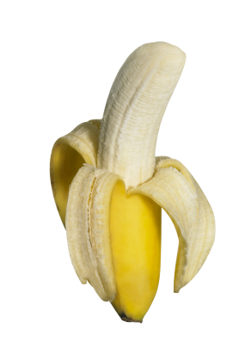
Ist es ein Apfel? 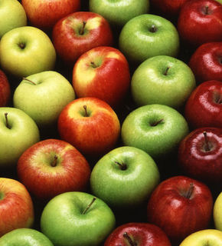
Ist es eine Birne? 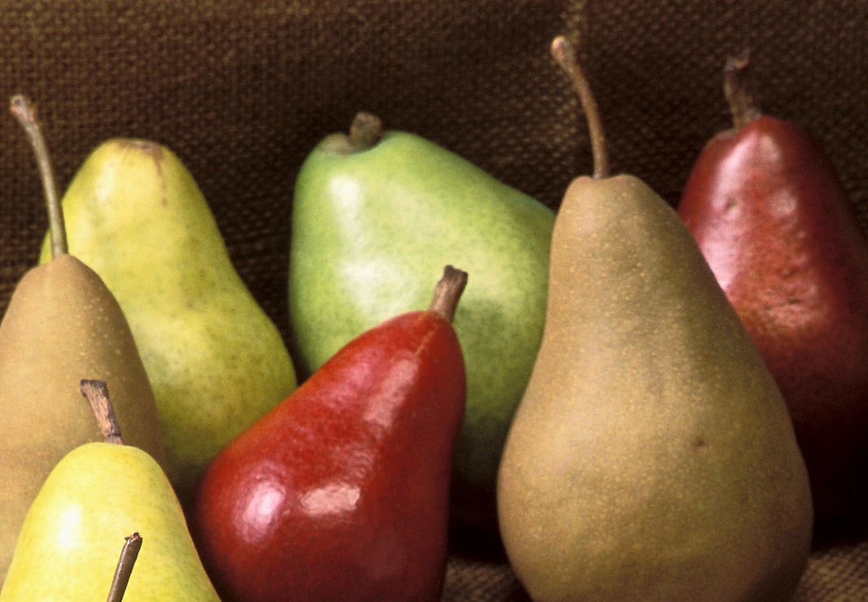
Ist es eine Aprikose? 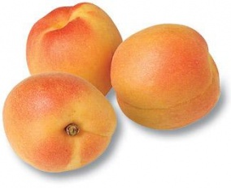
Ist es eine Apfelsine? 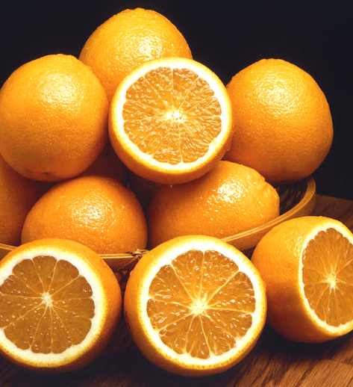
Ist es eine Kiwi? 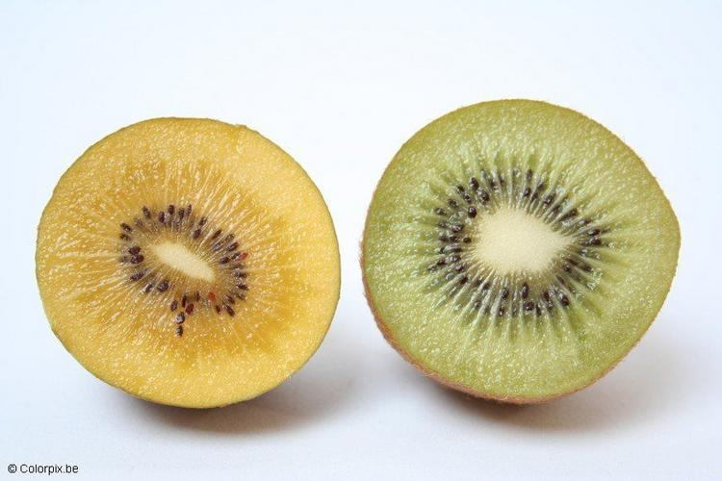
Ist es eine Kirsche? 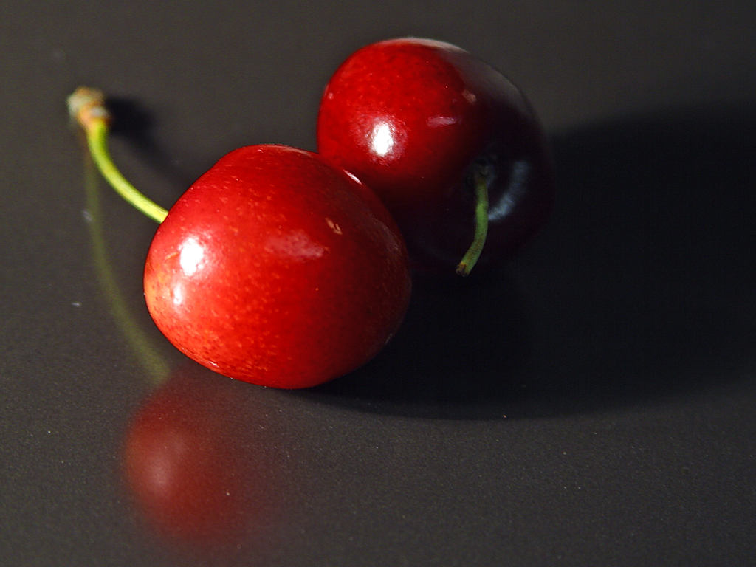
Ist es eine Erdbeere? 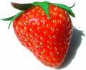
Ist es eine Melone? 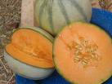
Ist es eine Walnuss? 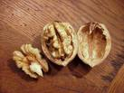
Ist es eine Zitrone? 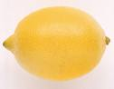
Ist es eine Traube? 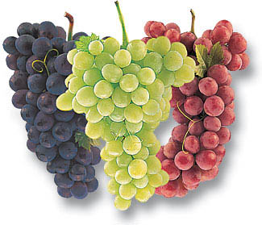
Ist es eine Traube? 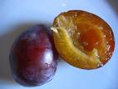
Ist es eine Himbeere? 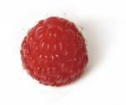
Ist es eine Blaubeere? 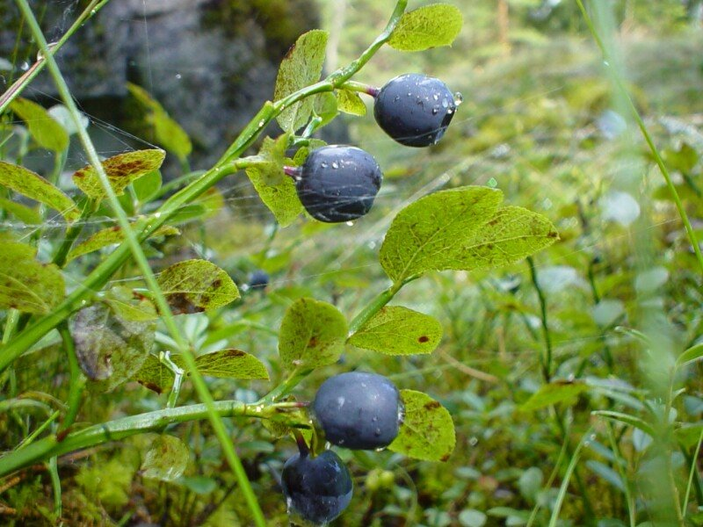
Ist es eine Erdnuss? 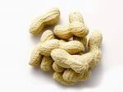

Ist es eine Klementine? 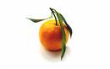
Ist es ein Pfirsich? 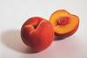
Ist es eine Nektarine? 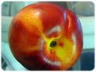
Ist es eine Haselnuss? 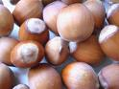
Ist es eine Wassermelone? 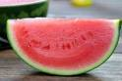
Ist es ein Mango? 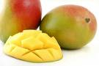
Ist es eine Ananas? 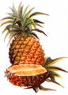
Ist es eine Pampelmuse? 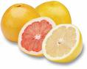
Ist es eine Johannisbeere? 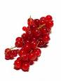

Ja, ich glaube es ist ein / eine … .
Ja, es ist ein / eine … .
Nein, es ist kein / keine … .
Nein, ich glaube es ist kein / keine …

